1.签字笔：黑色、0.5mm子弹头

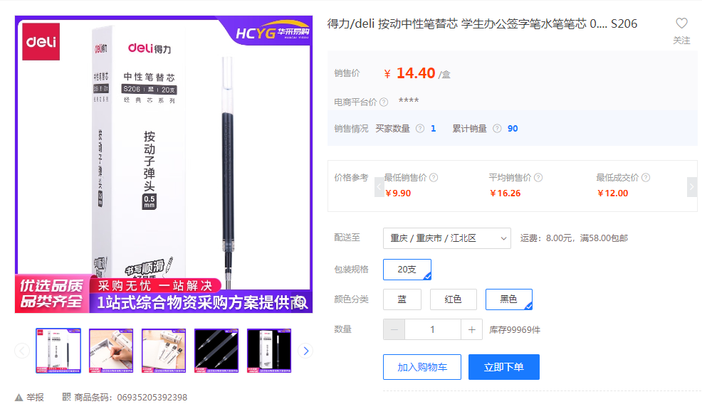

2.充电宝：绿色、紫色、白色各一个，1万毫安

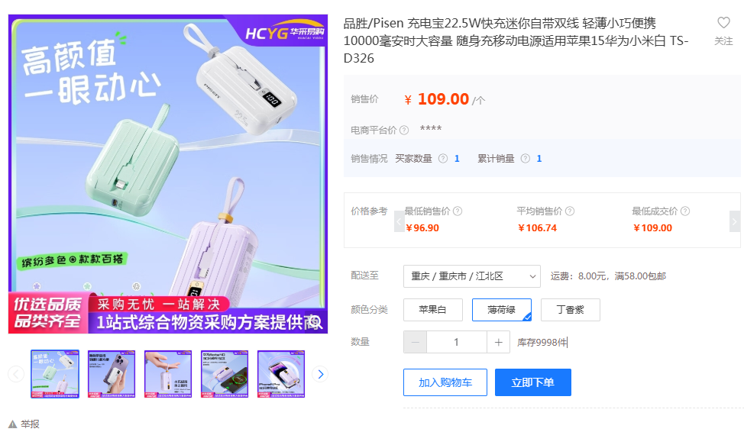

3.灭火器箱：4公斤\*2

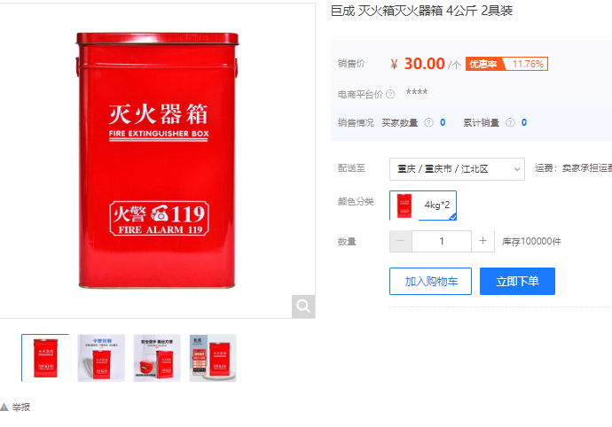

4.键盘：k100、黑色

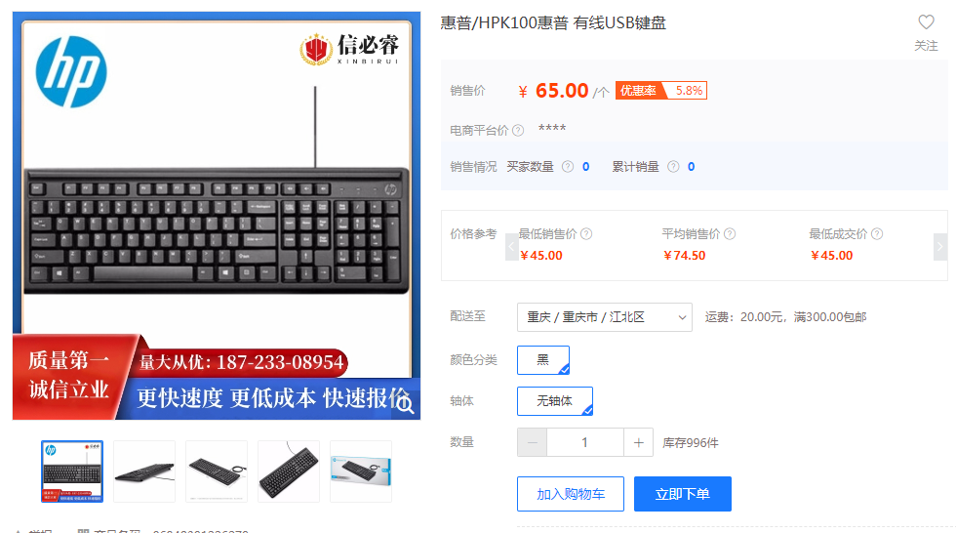

5.剪刀：120mm

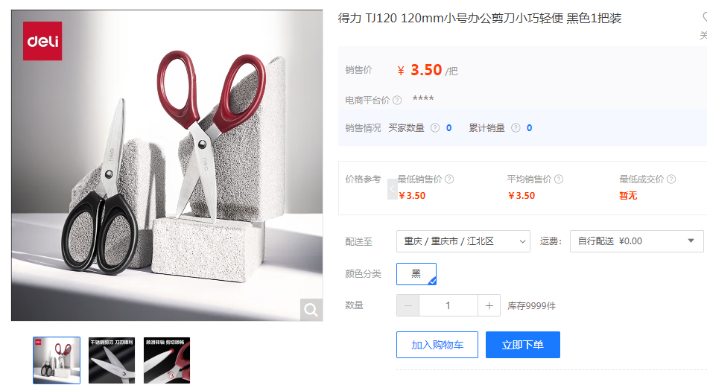

6.光驱：8倍速 USB外置移动光驱 DVD光盘刻录机 适用笔记本电脑台式机外接光驱

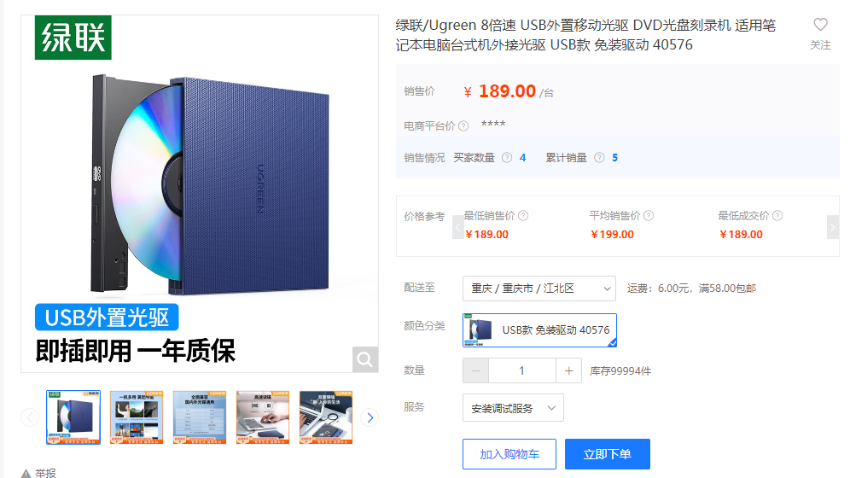

7.大盘纸：92\*130mm、四层

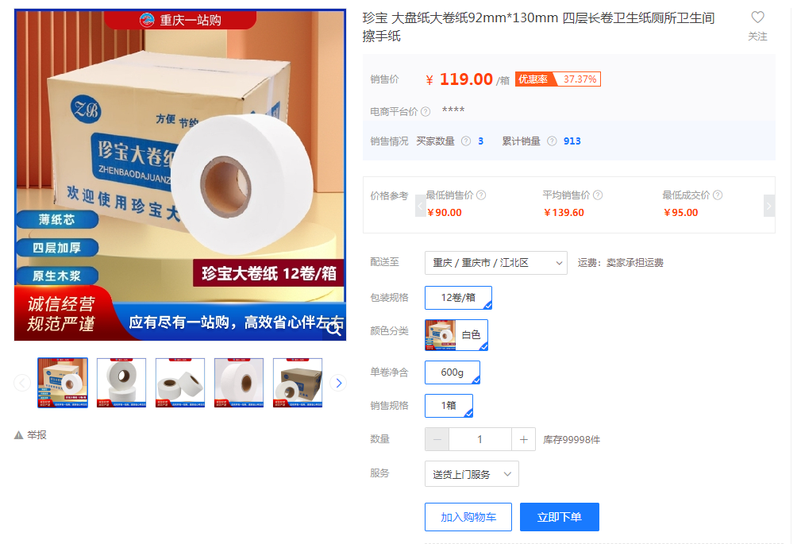

8.尼龙扎带：3\*250mm 白色

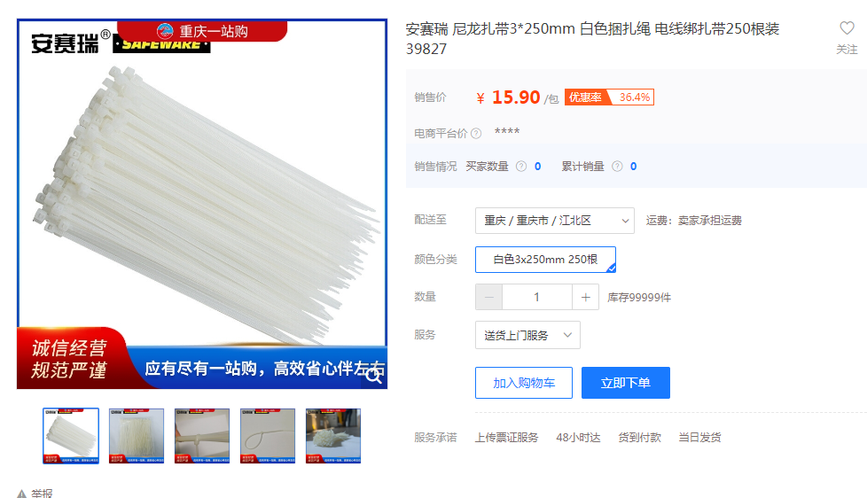

9.香薰：180ml、别样古龙味、淡雅栀子味

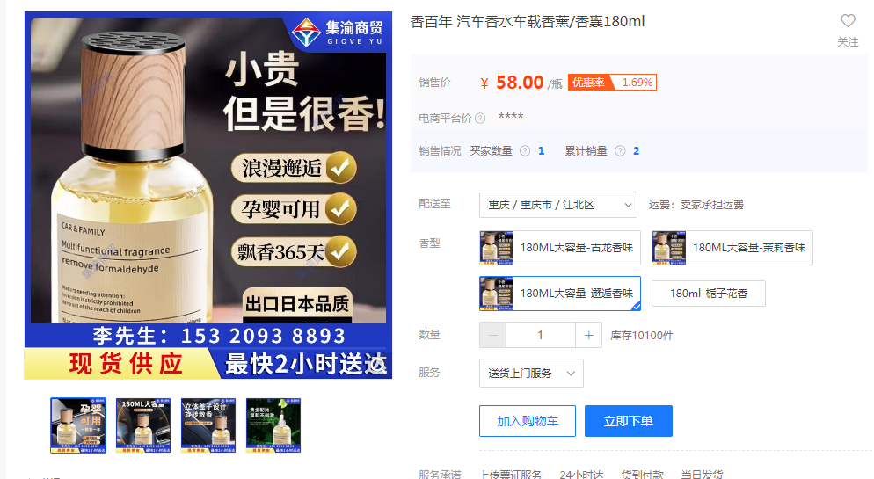

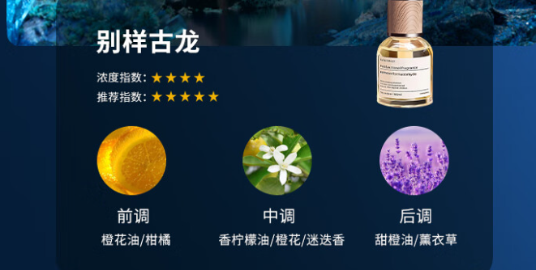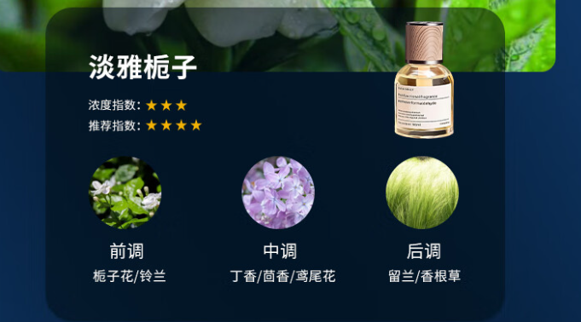

10.香薰：七星级酒店香薰精油、补充液500ml香薰机扩香机补充液 香格里拉味

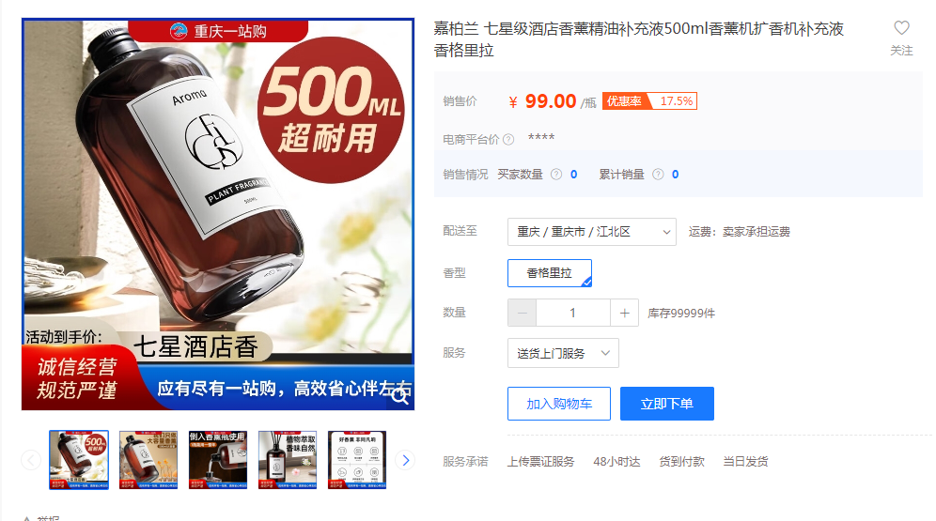

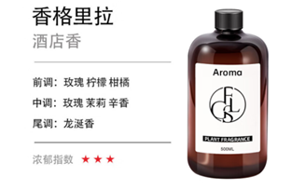

11.香薰：Z-3392、无火香薰藤条、清白茶味

